武汉大学电气工程学院2006/2007学年
下学期考试试卷(B卷)

考试科目：《电力电子技术》 考试时间：150分钟
学号______________；姓名______________； 得分______________。

- 填空题（每空2分，共20分）
- 当晶闸管承受反向阳极电压时，不论门极加何种极性触发电压，管子都将工作在______________状态。
- 有两种因素能够造成在不加门极触发控制信号使晶闸管从阻断状态转为导通的非正常转折，一是阳极电压过高，二是______________。
- 单相交流调压电路带阻感性负载，其正常工作时触发角的移相范围是______________（假定负载阻抗角为）。
- 由于变压器存在漏感（漏抗为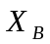），从而使晶闸管中电流产生换相重叠现象，使可控整流电路输出电压的平均值比理想变压器可控整流电路输出电压的平均值有所降低，对于三相全控半波电路其换相压降为______________。
- 在三相全控桥中，接在同一相的两个晶闸管触发脉冲的相位相差______________。
- 晶闸管串联时，给每只管子并联相同的RC电路是______________措施。
7、相控型交交变频控制角α为
8、试举例说明，______________是单极性器件，______________、______________、______________是双极性器件，______________是复合型器件。
9、 常用的斩波电路有：
10、常用的交流电力控制电路有： ， ，

- 问答题（每题5分，共40分）
1、画出SCR，GTO，GTR，IGBT的驱动波形。
2、比较逆变电路采用方波及SPWM控制的区别。
3、说明SPWM谐波频率范围，并画出滤波电路。
4、指出三相半波整流电路，三相桥式整流电路，双反星型可控整流之间的结构、电压、电流等关系 。
5、说明有源逆变与无源逆变的区别。
6、分别指出方波及SPWM控制逆变电路多重化的作用。
7、简说软开关的作用及原理。
8﹑画出一种交直交变流电路并说明。

- 计算题（每小题20分，共40分）

1、三相全控桥式电路如图1所示

变压器二次侧相电压有效值为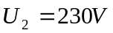，回路总电阻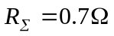，L_{B}=1mH平波电感足够大，可使负载电流连续，若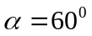，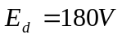，是回答下列问题：
（1）计算直流电压U_{d}，直流电流I_{d}，换相重叠角γ；
（2）传递功率，电路运行在何种状态；

（3）画出Ud及V１的电流波形；

（4）不考虑裕量，计算V1的额定电压、电流。

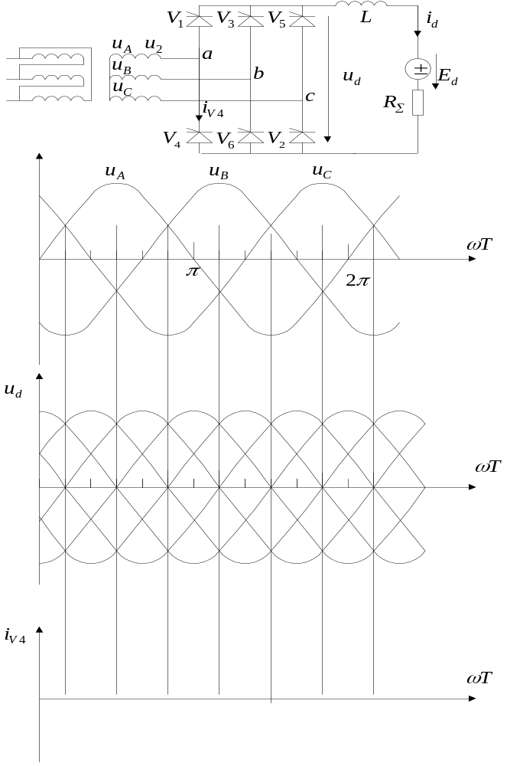
图1

2、图2是由单相桥式逆变电路，其负载为交流电源，之间存在连接电抗器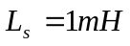，设交流电源（50HZ）电压为有效值200V的正弦波。
（1） 采用双极性SPWM控制方式，若选择幅值调制比为0.5，此时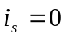，试计算逆变器直流侧电压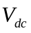；

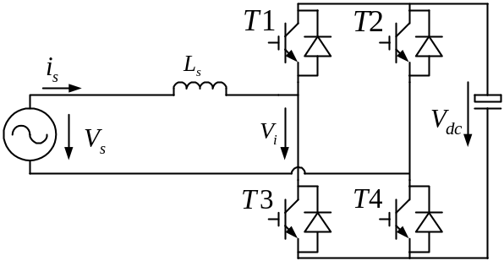
图2
（2）以题（1）的直流侧电压，如果选择幅值调制比为0.8， 仍采用双极性SPWM控制方式，并且i_{s} 和Vs同相，忽略器件损耗及谐波分量，计算交流电流的有效值及逆变器系统消耗的有功功率；
（3）如果采用直接电流控制方式（要求实现i_{s} 和Vs同相），请画出控制系统结构图，并说明其工作原理；
（4）如果考虑器件损耗（等效为R_{S}），画出系统相量图。

